# objednávka č. 437-2022 DMA Praha – invalidní vozík s brzdami 14ks a 14ks podložka

V Praze dne 18.11.2022

**Dodavatel:**

**DMA Praha s.r.o.**

Krajanská 339/4 14900 Praha-Újezd

E-mail: xxxxxxxxxx

www.xxxxxxxxxx

IČ: 25689495 DIČ: CZ25689495

Společnost s ručením omezeným zapsaná v Obchodním rejstříku, vedeném Krajským obchodním

soudem v Praze, oddíl C, vložka 61396

Na základě nabídky NV220446 objednáváme 14ks invalidních vozíků s brzdami 118 – 23 Plus 46 a 14ks podložka antidekubitní 45x42. Celková cena **113.911,00** **Kč** včetně DPH.

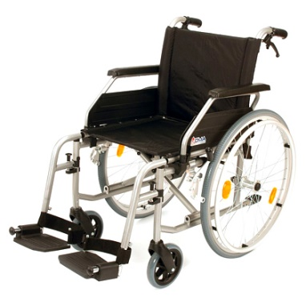

Podmínky dodání:

DOPRAVA: ano (při objednávce nad 1 000 Kč zdarma na místo určení)

KOMPLETACE: ano (zdarma)

ZAŠKOLENÍ PERSONÁLU: ano (zdarma)

BEZPEČNOSTNÍ KONTROLY: na vyžádání (základní sazba: 700 Kč s DPH/ks)

ZÁRUKA: 2 roky

ZÁRUČNÍ SERVIS: ano (pouze od pondělí do pátku)

POZÁRUČNÍ SERVIS: ano (pouze od pondělí do pátku, 575 Kč s DPH/h)

NÁSTUP NA SERVIS: do 8 pracovních dnů

DODACÍ LHŮTA: u položek, které jsou skladem do 14 dnů od obdržení závazné objednávky a jejího potvrzení

(Nutné ověřit aktuální skladovou dostupnost v době objednávky, děkujeme za pochopení).

DOBA SPLATNOSTI: 21 dní od obdržení zakázky

xxxxxxxxxxx ……………………………….

ředitelka DS Háje jako příkazce operace

xxxxxxxxx………………………………….

vedoucí provozně-ekonomického oddělení jako správce rozpočtu

**Vyřizuje:xxxxxxxxx, tel: xxxxxxxxxx, email: xxxxxxxxx**

Forma odeslání objednávky: email

Platba převodem.

Pozn.: Žádáme Vás o sdělení spisové značky/čísla jednacího Vašeho oprávnění k podnikání a příslušnosti k rejstříkovému soudu/živnostenskému úřadu a jeho uvedení na faktuře.

Domov pro seniory Háje není plátcem DPH.